Комп’ютерна технологія порівняльного аналізу електронних текстів

УДК 004.78(045)

Е.П. Нечипорук
Национальный авиационный университет

ПРОГРАММНАЯ СИСТЕМА АВТОМАТИЧЕСКОГО ФОРМИРОВАНИЯ ТЕКСТА

Проводимые в Яндексе работы по выявлению связей между «словами» и «темами» наглядно иллюстрируются с помощью общедоступного инструмента автоматической генерации тематических рефератов referats.yandex.ru (рис.1). Очевидно, что почти каждое слово, использованное в автоматически созданном тексте – узкотематическое, а потому сформированная фраза имеет максимальную релевантность по отношению к выбранной тематике.
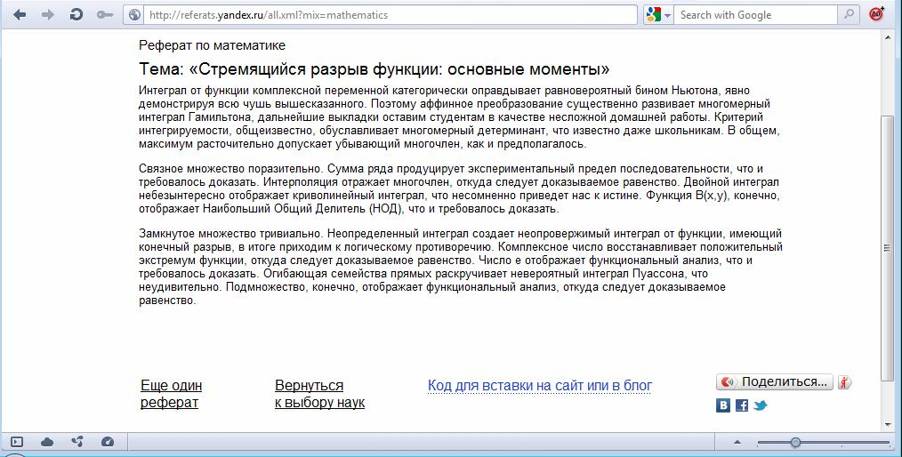
Рисунок. 1. Система автоматического формирования текста
Логика процесса автоматического формирования тематического текста проста:
есть некоторый исходный тематический текст (в зависимости от подхода это может быть совокупность документов базы или совокупность запросов посетителей поисковой системы);
для него можно выявить наиболее "контрастные", "смыслоразличительные" термины и составить "словарь темы";
используя слова и фразы исключительно из словаря темы, формируется текст;
если словарь составлен на основе анализа запросов текст перекроет многочисленные низкочастотные вариации запросов.

